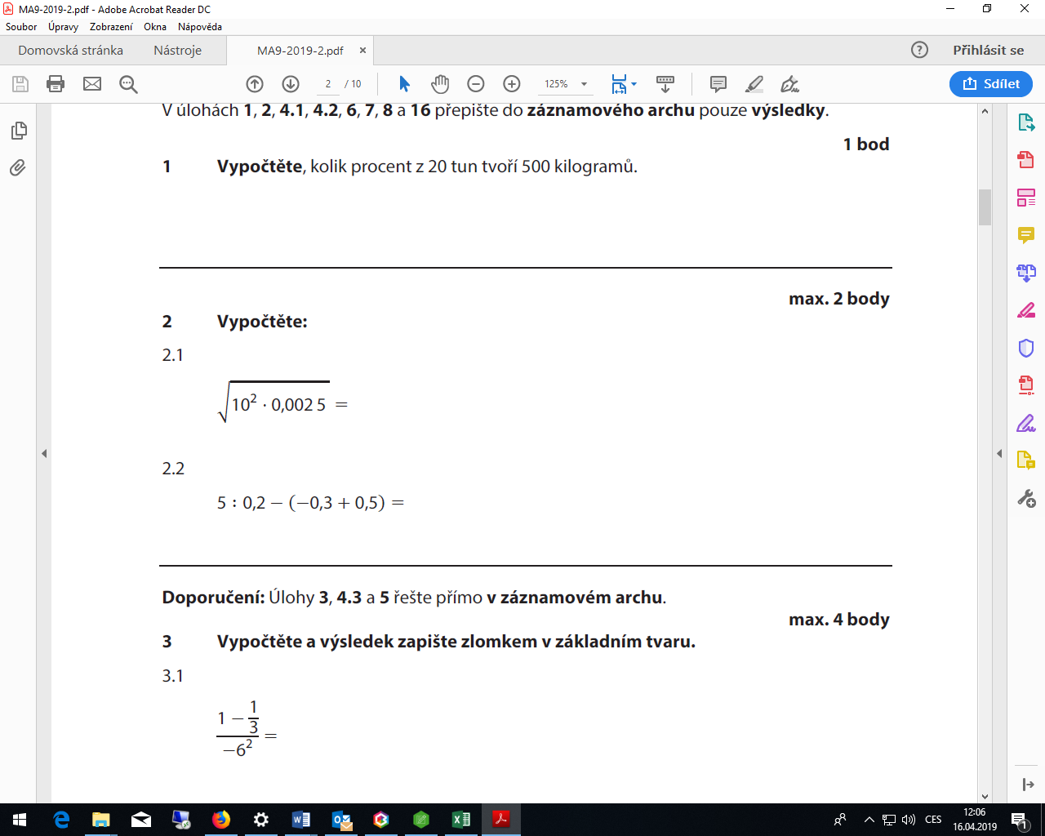

9-2019-2

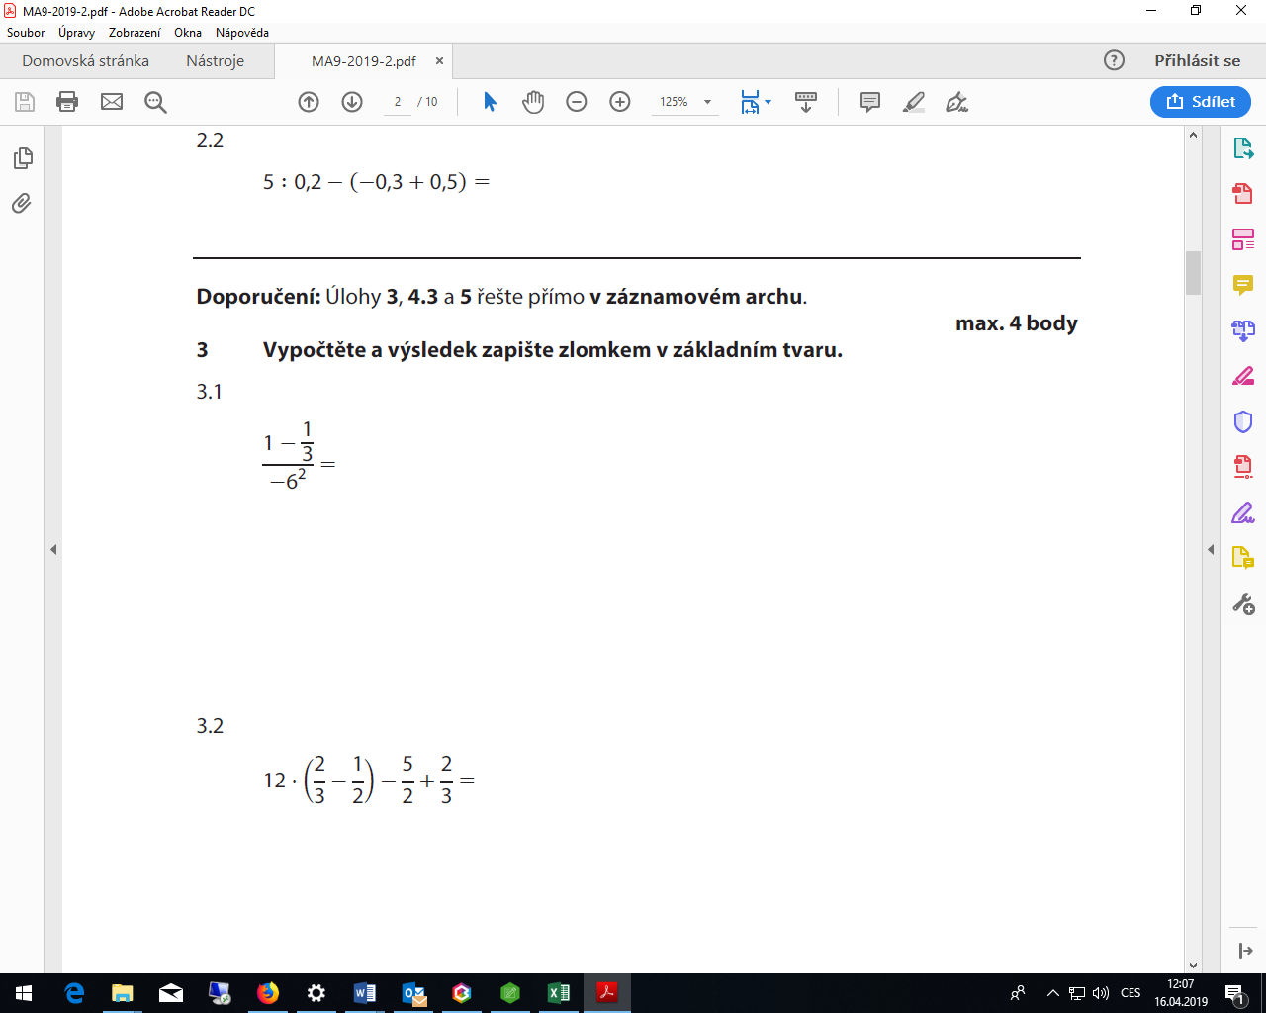

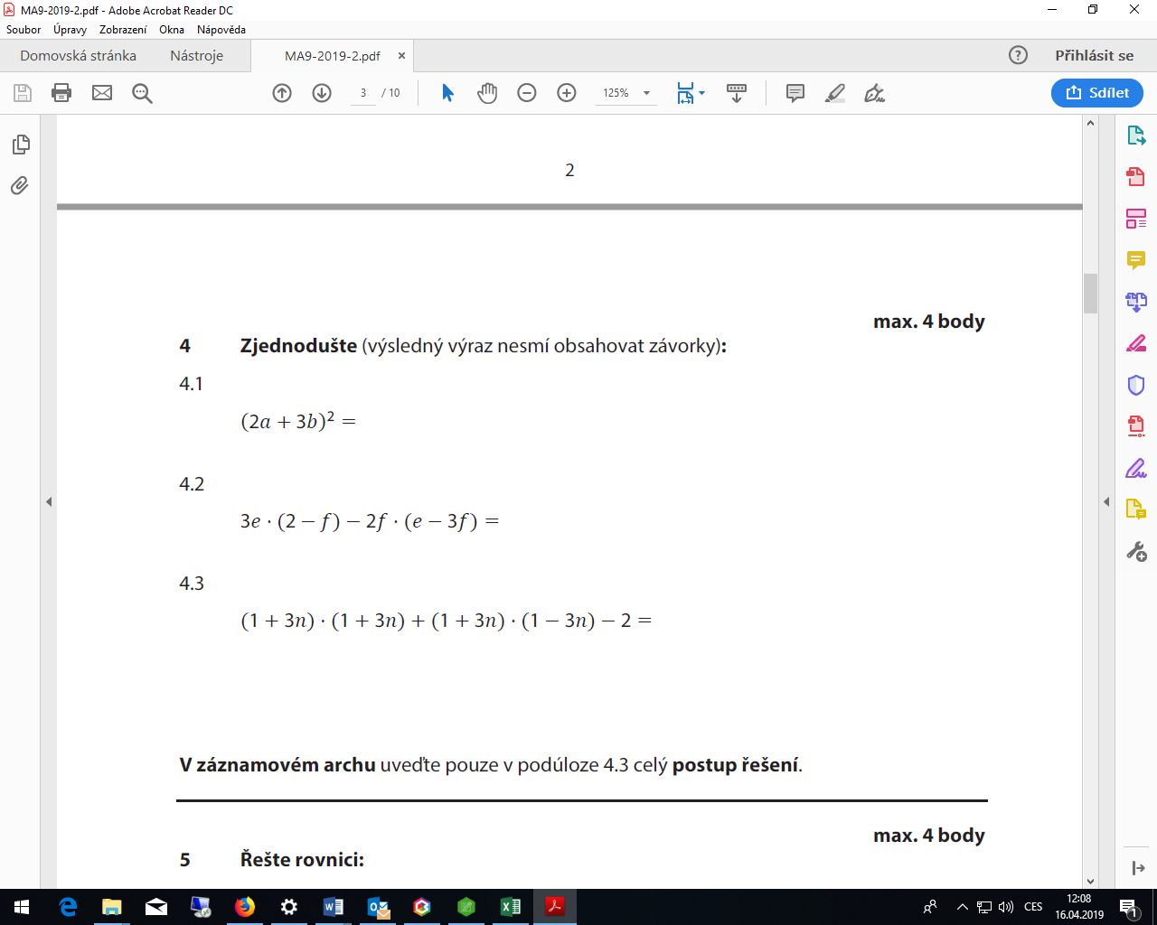

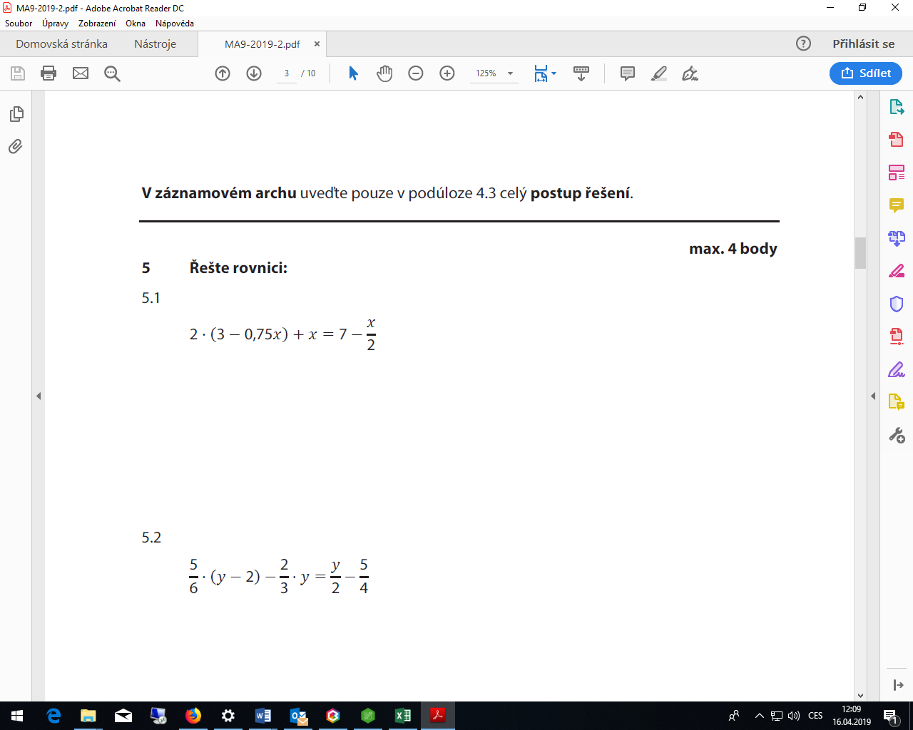

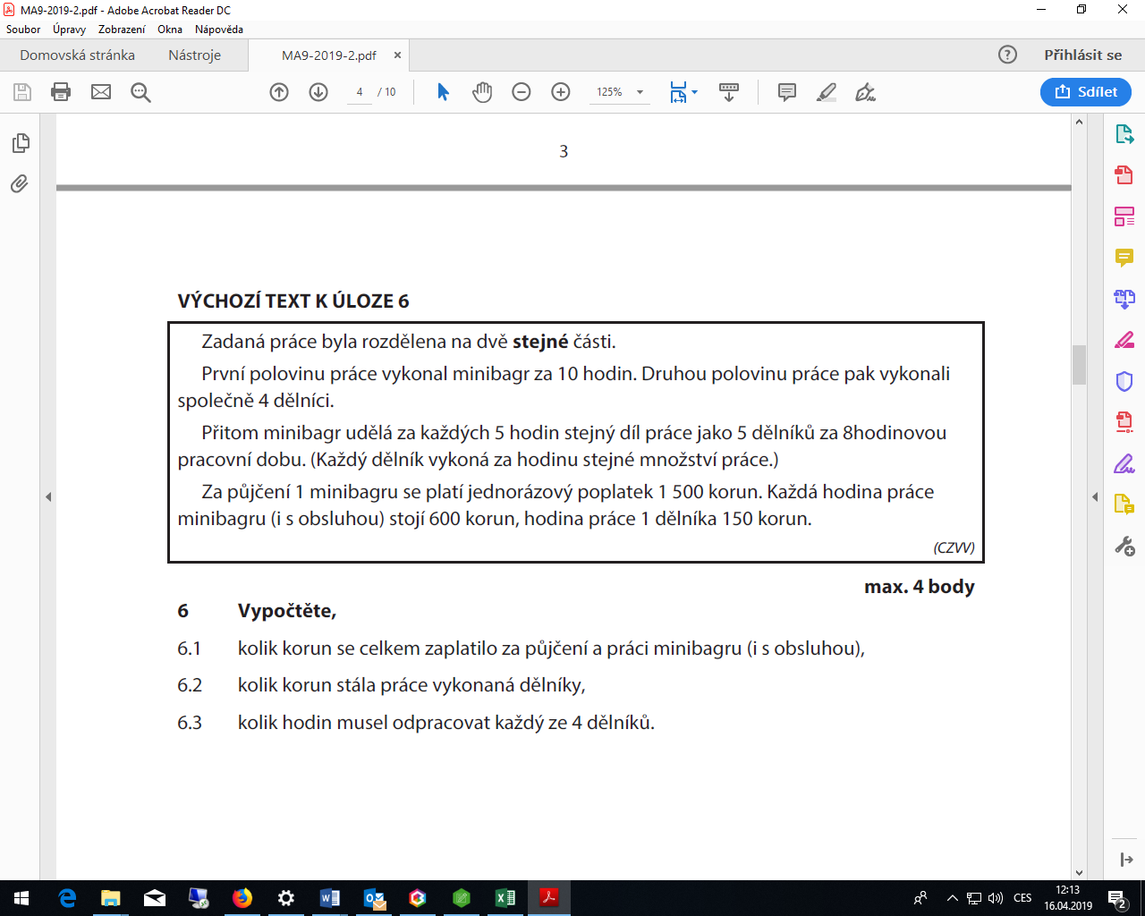



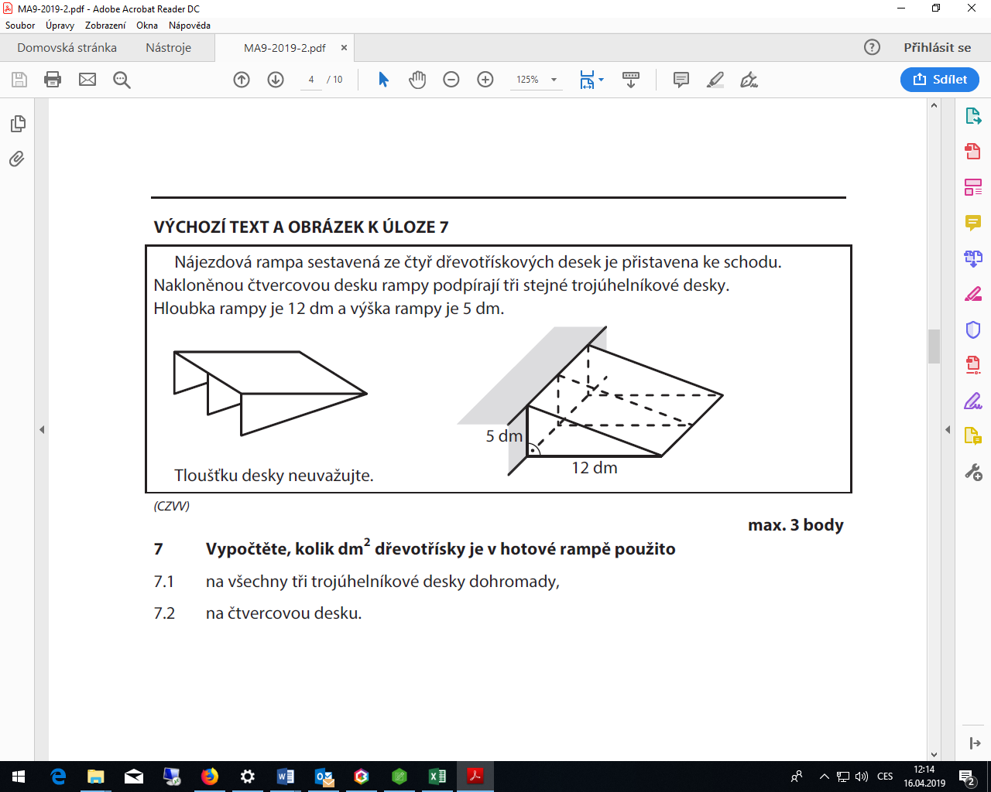

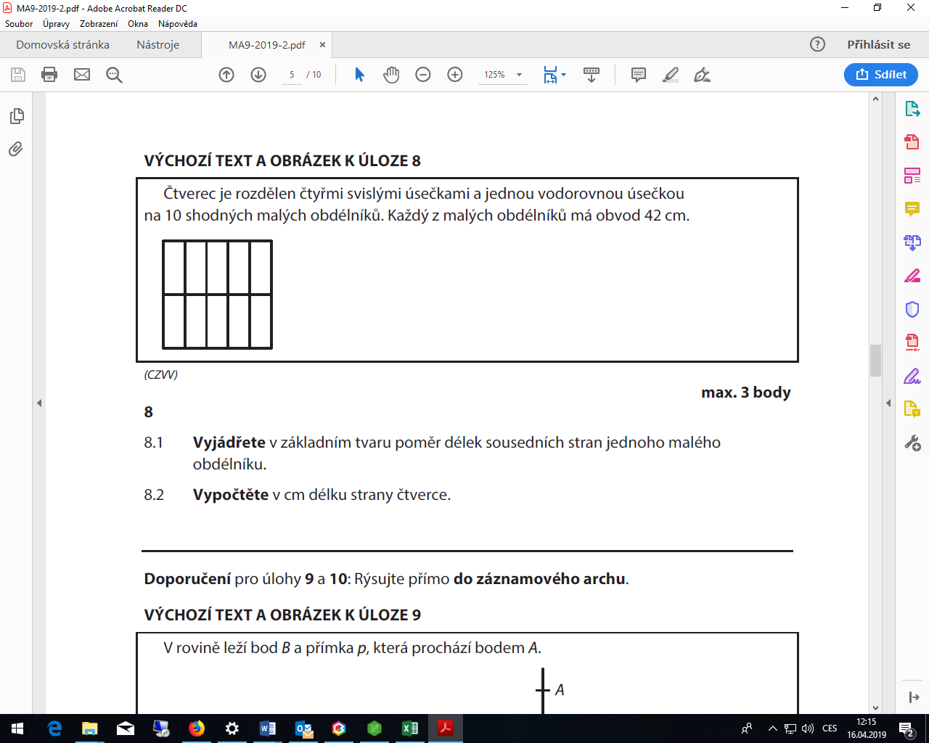

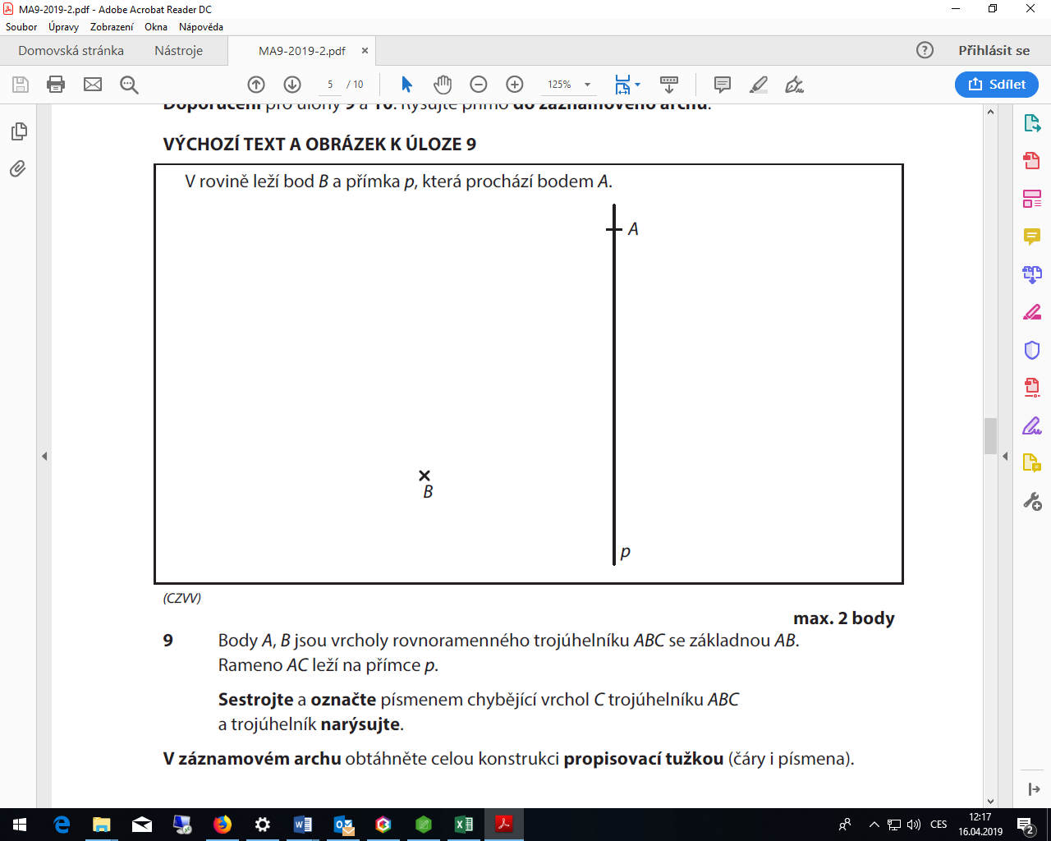

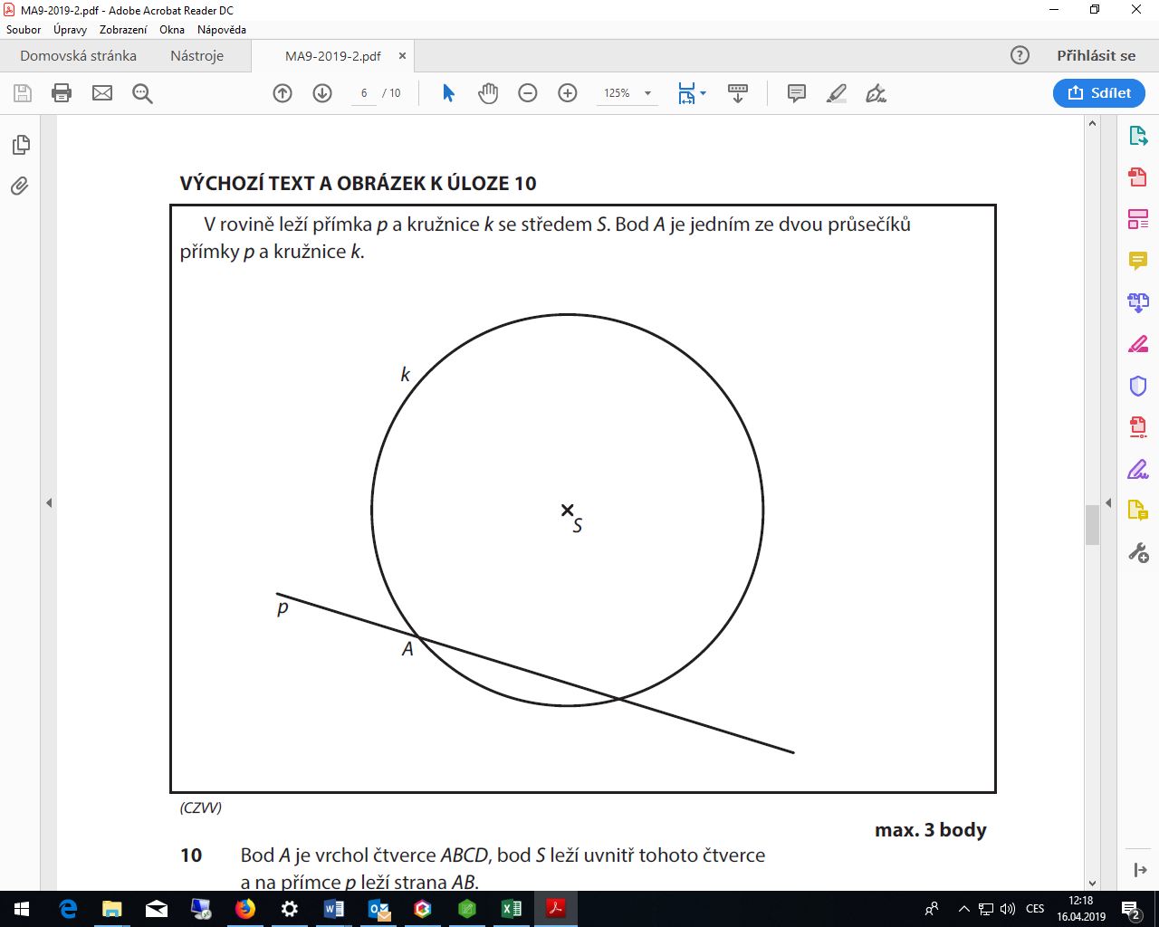

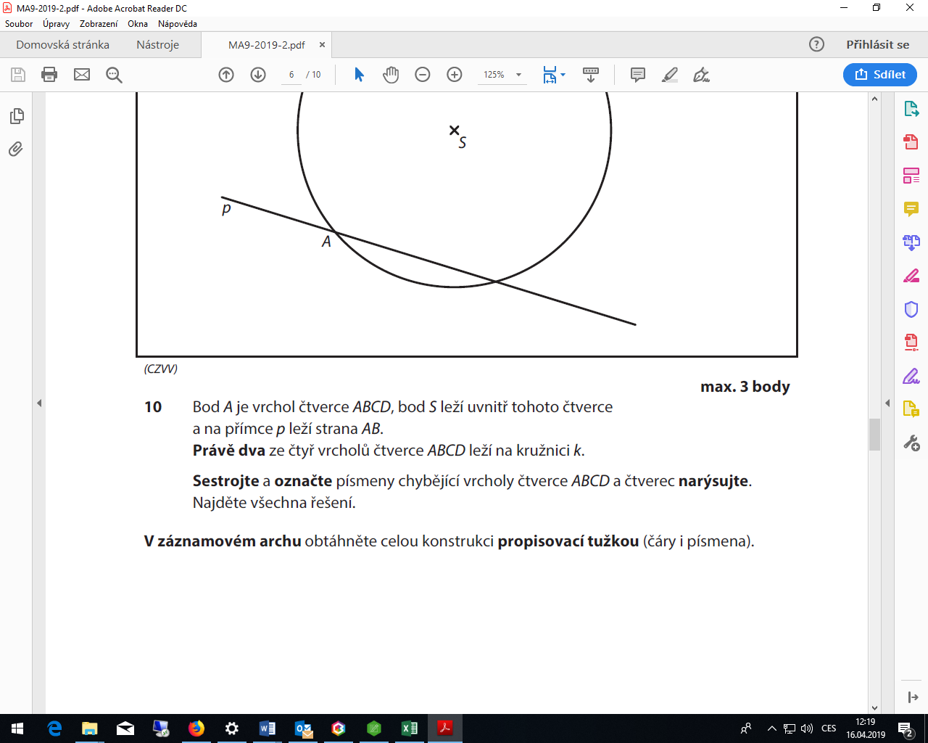

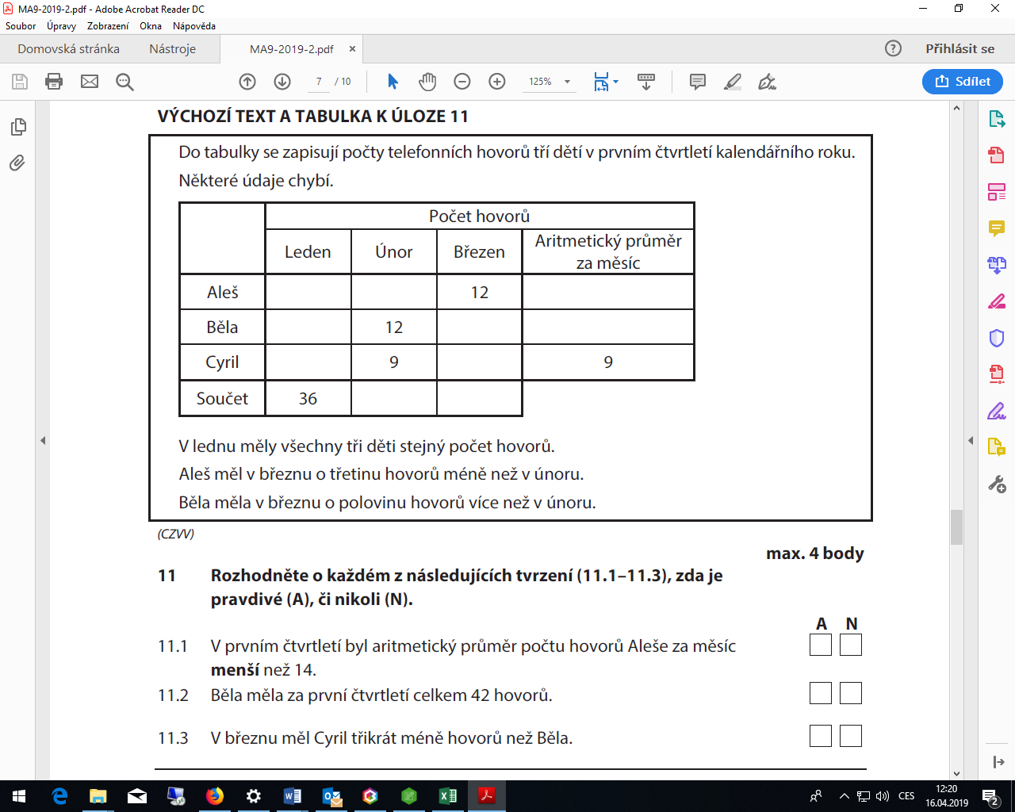

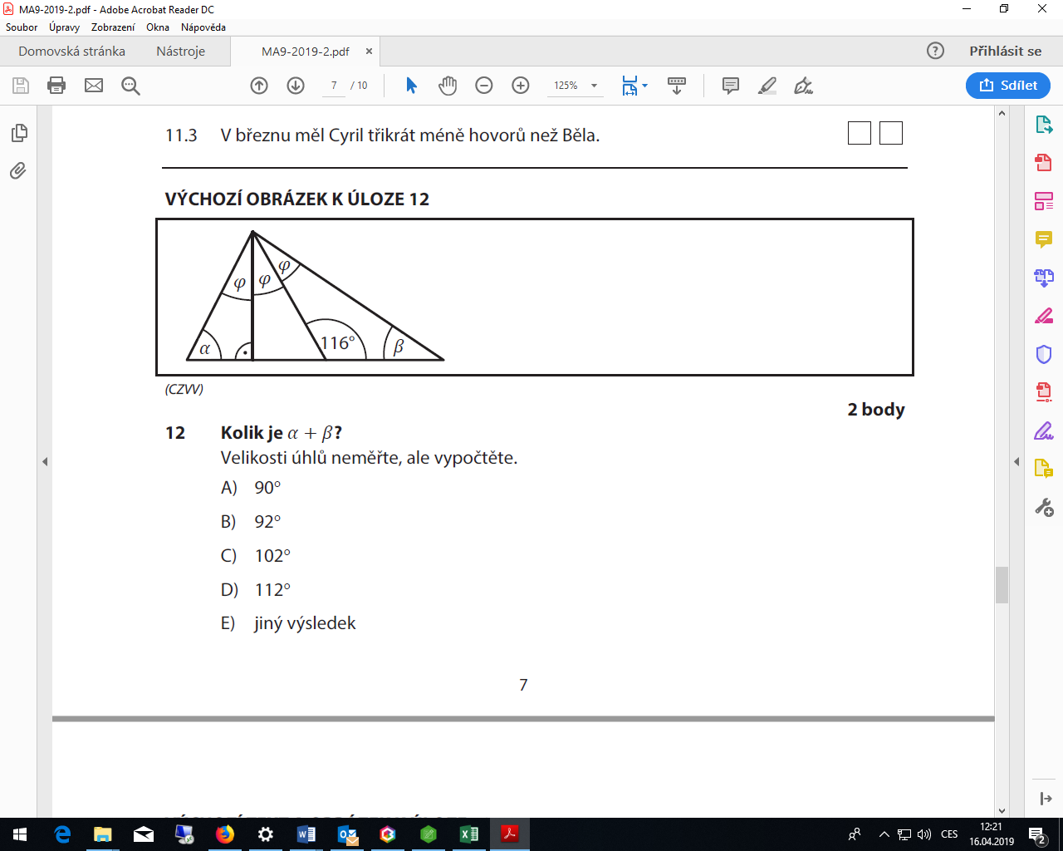

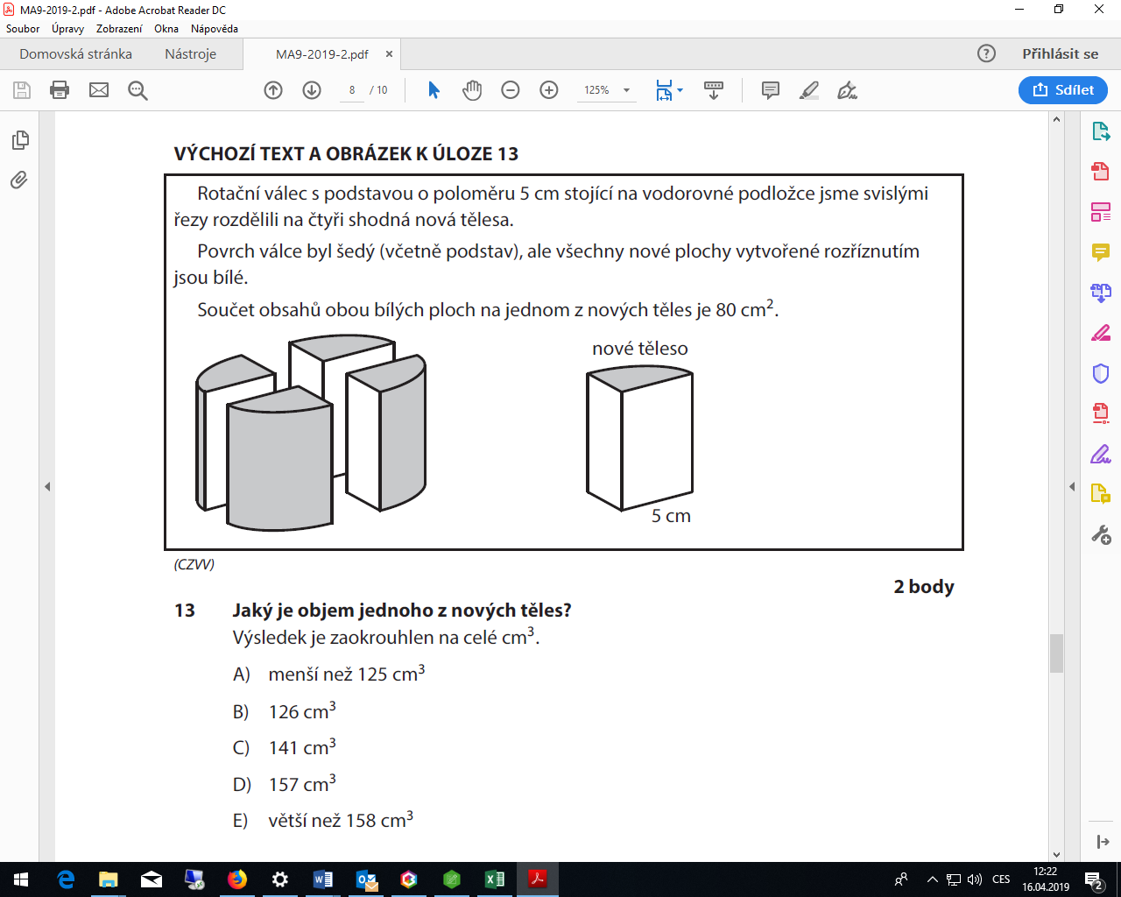

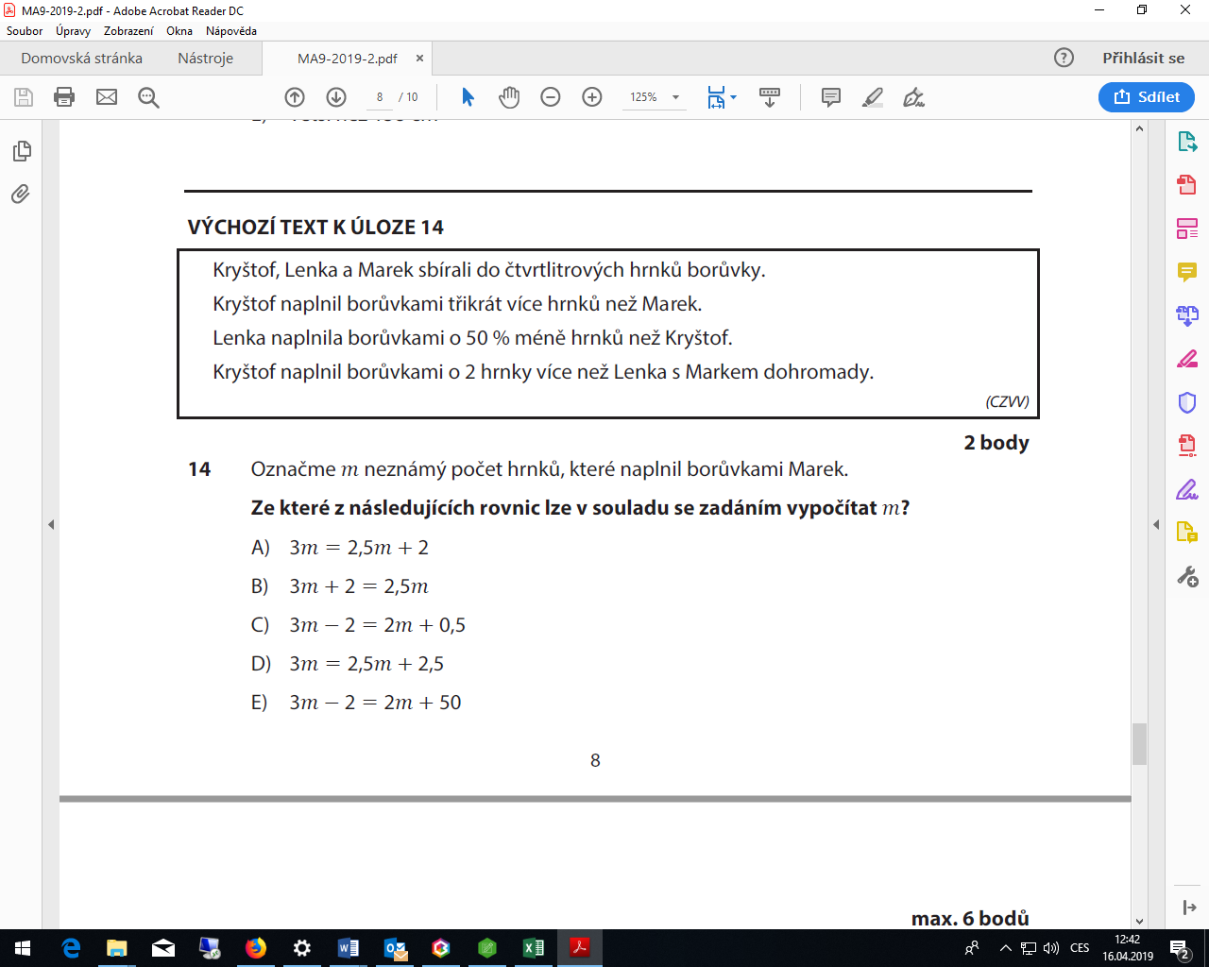

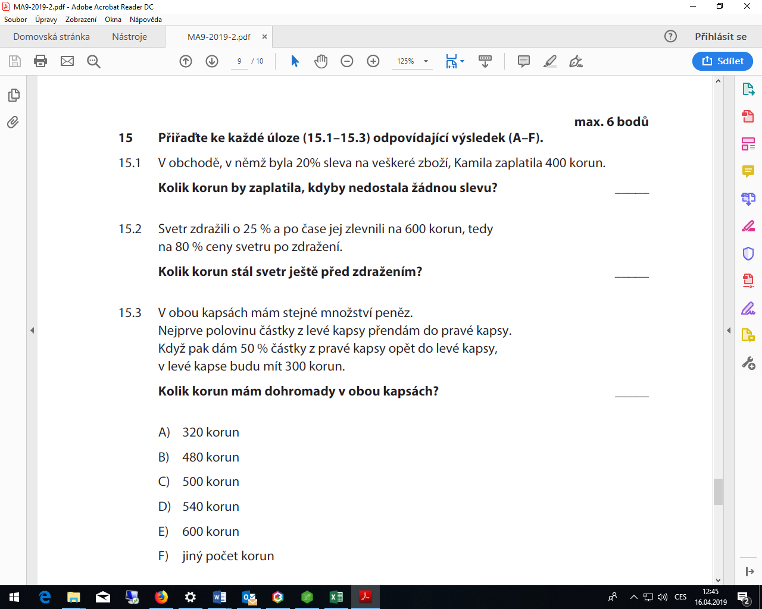



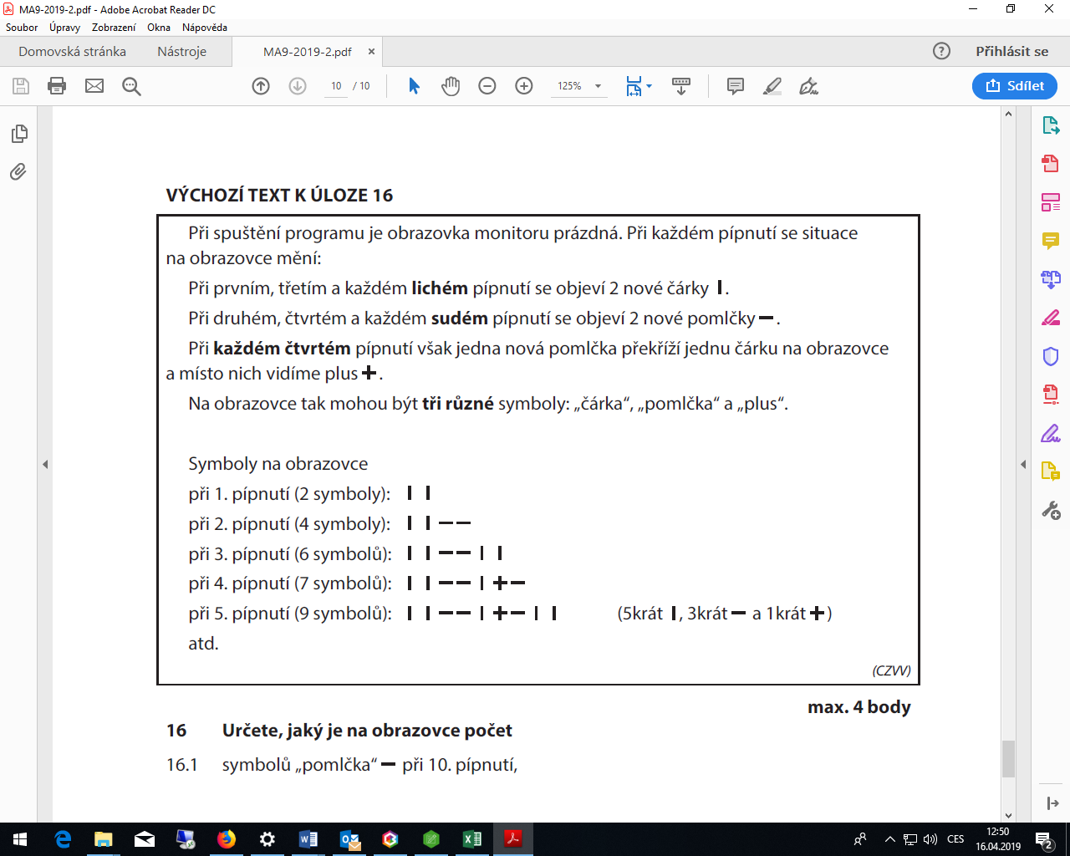

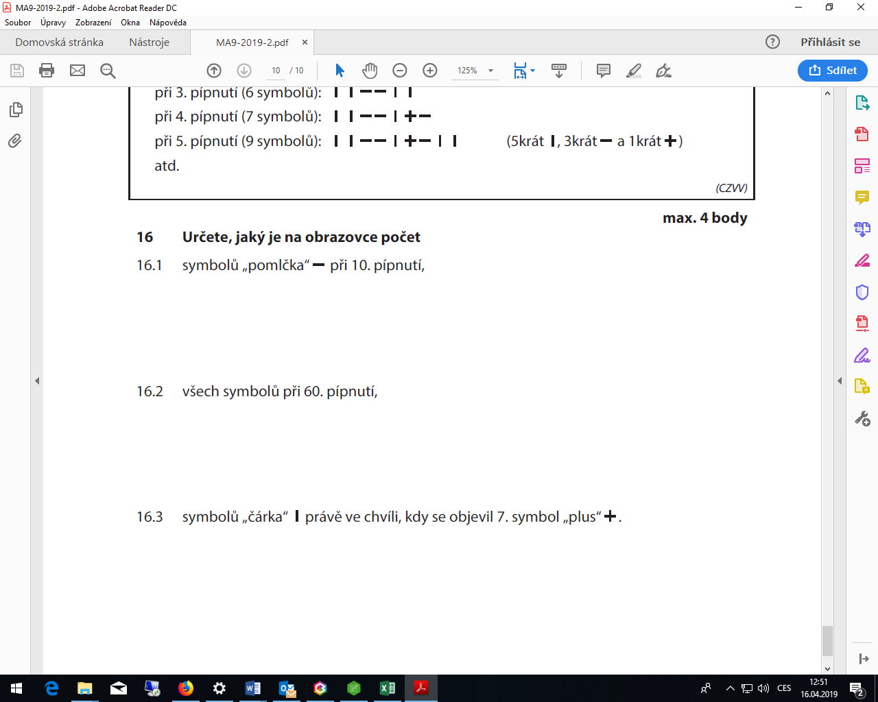

**Řešení:**

**1.** 2,5 % **2.1** 0,5 **2.2** 24,8 **3.1 $-\frac{1}{54}$ 3.2 4.1** 4a2 + 12ab + 9b2 **4.2** 6e – 5ef + 6f2

**4.3** 6n **5.1** nemá řešení **5.2** - 1,25 **6.1** 7 500 Kč **6.2** 12 000 Kč **6.3** 20 hodin

**7.1** 90 dm2 **7.2** 169dm2 **8.1** 2 **:** 5 **8.2** 30 cm

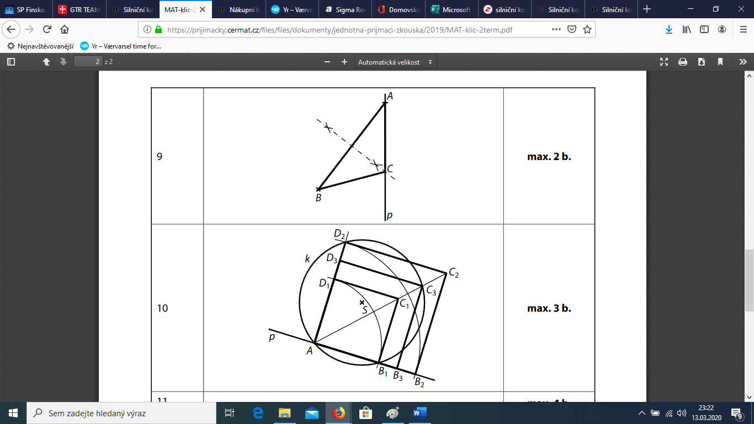**9. 10.**

**11.1** N **11.2** A **11.3** A  **12.** C **13.** D **14.** A  **15.1** C **15.2** E **15.3** B

**16.1** 8 **16.2** 105 **16.3** 21